Муниципальное бюджетное образовательное учреждение
«Средняя общеобразовательная школа №43»

Программа
факультативного курса
по алгебре
«Решение текстовых математических задач»
8 класс

Автор-составитель:
учитель математики
С.П. Карпекина

г. Нижневартовск
Пояснительная записка.
Изучение математики в основной школе нацелено на формирование математического аппарата для решения задач из математики, смежных предметов, окружающей реальности. Язык алгебры подчеркивает значение математики, как языка для построения математических моделей, процессов и явлений реального мира (одной из основных задач изучения алгебры является развитие алгоритмического мышления, необходимого, в частности, для освоения курса информатики; овладение навыками дедуктивных рассуждений. Умение составлять математические модели является одним из наиболее значимых для решения различных прикладных задач. Для учащихся составление математических моделей представляет зачастую большую сложность. Преобразование символических форм вносит свой специфический вклад в развитие воображения, способностей к математическому творчеству. Другой важной задачей изучения алгебры является получение школьниками конкретных знаний о функциях как важнейшей математической модели для описания и исследования разнообразных процессов (равномерных, равноускоренных, экспоненциальных, периодических и др.), для формирования у обучающихся представлений о роли математики в развитии цивилизации и культуры
Большинство учащихся не в полной мере владеют техникой решения текстовых задач, об этом можно судить по статистическим данным анализа результатов проведения ЕГЭ: решаемость задания, содержащего текстовую задачу, составляет около 30%. Вторая причина – это введение ГИА для выпускников 9-х классов. Задания 2-ой части содержат задачу, которая оценивается максимумом баллов, за нетрадиционной формулировкой этой задачи учащимся необходимо увидеть типовые задачи, которые были достаточно хорошо отработаны на уроках в рамках школьной программы. По этим причинам возникла необходимость более глубокого изучения традиционного раздела элементарной математики: решение текстовых задач. Полный минимум знаний, необходимый для решения всех типов текстовых задач, формируется в течение первых девяти лет обучения учащихся в школе, поэтому представленный факультативный курс «Решение текстовых задач» вводить с 8-го класса.
Факультативный курс сможет удовлетворить потребности учеников, склонных к более глубокому изучению математики, а также дает возможность проявиться каждому ученику. Преподавание факультатива строится как повторение и углубленное изучение вопросов, предусмотренных программой основного курса по математике основной школы. Углубление реализуется на базе обучения методам и приемам решения математических задач, требующих высокой логической и операционной культуры, развивающих научно-теоретическое и алгоритмическое мышление учащихся. Факультативные занятия дают возможность шире и глубже изучить программный материал, задачи повышенной трудности, глубже рассмотреть теоретический материал и поработать над ликвидацией пробелов знаний учащихся, и внедрить принцип опережения. Регулярно проводимые занятия по расписанию дают разрешить основную задачу: как можно полнее развивать потенциальные творческие способности каждого ученика, не ограничивая заранее сверху уровень сложности используемого задачного материала, повысить уровень математической подготовки учащихся.
Данный курс имеет общеобразовательный, межпредметный характер, освещает роль и место математики в современном мире. Всего на проведение занятий отводится 34 часа. Курс состоит из восьми тем. Темы занятий независимы друг от друга и могут изучаться в любом разумном порядке. Первая тема «Текстовые задачи и техника их решения» является обзорной по данному разделу математики. Темы: «Задачи на проценты», «Задачи на сплавы, смеси, растворы», «Задачи на запись чисел», « Задачи на работу», «Задачи повышенной трудности», «Нетрадиционные методы решения задач» - выходят за рамки школьной программы и значительно совершенствуют навыки учащихся в решении текстовых задач. Изучаемый материал примыкает к основному курсу, дополняя его историческими сведениями, сведениями важными в общеобразовательном или прикладном отношении, материалами занимательного характера при минимальном расширении теоретического материала. Сложность задач нарастает постепенно. Прежде, чем приступать к решению трудных задач, надо рассмотреть решение более простых, входящих как составная часть в решение сложных.
В ходе изучения материала данного курса целесообразно сочетать такие формы организации учебной работы, как практикумы по решению задач, лекции, анкетирование, беседа, тестирование, частично-поисковая деятельность. Развитию математического интереса способствуют математические игры (дидактическая, ролевая), викторины, головоломки. Необходимо использовать элементы исследовательской деятельности.

Цель факультативного курса:
- развитие устойчивого интереса учащихся к изучению математики;
- систематизировать имеющиеся знания о типах и способах решения текстовых задач;
- выявить уровень математических способностей учащихся и их готовность в дальнейшем к профильному обучению в школе и вузе.
Задачи:
- повысить интерес к предмету;
- формировать математические знания, необходимые для применения в практической деятельности, в частности при решении текстовых задач;
- формировать высокий уровень активности, раскованности мышления, проявляющейся в продуцировании большого количества разных идей, возникновении нескольких вариантов решения задач, проблем;
- развивать мышление учащихся, формирование у них умений самостоятельно приобретать и применять знания;
- формировать умение выдвигать гипотезы, строить логические умозаключения, пользоваться методами аналогии и идеализаций;
- подготовить учащихся к государственной итоговой аттестации;
Формы контроля.
Инструментарием для оценивания результатов могут быть: тестирование; анкетирование; творческие работы, итоговый зачёт с групповой формой работы. При оценивании работы учащихся на факультативном курсе используется рейтинговая система.
Сведения о прохождении программы факультативного курса, посещаемости, результатах выполнения различных заданий фиксируются в специальном журнале и в дальнейшем отражаются в портфолио учащихся с указанием рейтинга.
Требования к уровню подготовки обучающихся.
В результате успешного изучения курса учащиеся должны знать:
- основные типы текстовых задач;
- методы и алгоритмы решения текстовых задач.
В результате изучения курса учащиеся должны уметь:
- определять тип задачи, знать алгоритм решения;
- применять полученные математические знания в решении прикладных задач и задач с практическим содержанием;
- использовать дополнительную математическую литературу с целью углубления материала основного курса, расширения кругозора и формирования мировоззрения, раскрытия прикладных аспектов математики.
Содержание курса.
Тема 1. Текстовые задачи и техника их решения (1ч).
Текстовая задача. Виды текстовых задач и их примеры. Решение текстовой задачи. Этапы решения текстовой задачи. Решение текстовых задач арифметическими приёмами (по действиям). Решение текстовых задач методом составления уравнения, неравенства или их системы. Значение правильного письменного оформления решения текстовой задачи. Решение текстовой задачи с помощью графика. Чертёж к текстовой задаче и его значение для построения математической модели.
В результате изучения раздела учащиеся должны
знать: что такое текстовая задача; этапы решения текстовой задачи; способы решения текстовой задачи;
уметь: решать простейшие текстовые задачи; составлять математические модели текстовых задач.

Тема 2. Задачи на движение (10ч).
Движение тел по течению и против течения. Равномерное и равноускоренное движения тел по прямой линии в одном направлении и навстречу друг другу. Движение тел по окружности в одном направлении и навстречу друг другу. Формулы зависимости расстояния, пройденного телом, от скорости, ускорения и времени в различных видах движения. Графики движения в прямоугольной системе координат. Чтение графиков движения и применение их для решения текстовых задач. Решение текстовых задач с использованием элементов геометрии. Особенности выбора переменных и методики решения задач на движение. Составление таблицы данных задачи на движение и её значение для составления математической модели.
В результате изучения раздела учащиеся должны
знать: что такое задача на движение; формулы зависимости функции пути, скорости и времени;
уметь: решать текстовые задачи на движение; записывать условие задачи; составлять уравнение по условию задачи; составлять графики движения материальной точки в прямоугольной системе координат, читать графики.
Тема 3. Задачи на сплавы, смеси, растворы (4ч).
Формула зависимости массы или объёма вещества в сплаве, смеси, растворе («часть») от концентрации («доля») и массы или объёма сплава, смеси, раствора («всего»). Особенности выбора переменных и методики решения задач на сплавы, смеси, растворы. Составление таблицы данных задачи на сплавы, смеси, растворы и её значение для составления математической модели.
В результате изучения раздела учащиеся должны
знать: формулы зависимости массы или объема вещества в сплаве, или в смеси от концентрации ; методы решения задач на смеси и сплавы;
уметь: составлять таблицы данных для анализа математической модели; решать текстовые задачи на смеси и сплавы.

Тематическое планирование
№ занятия | Содержание учебного материала | Кол-во часов | Вид занятий
 | I. Введение вфакультативный курс. | 1
1 | Текстовые задачи и техни ка их решения. | 1 | Лекция с необходимым минимумом задач.
 | II. Задачи на движение. | 10
2-3 | Движение по течению и против течения. | 2 | Практикумы с элементами дидактической игры.
4-5 | Равномерное и равноускоренное движение по прямой. | 2 | Беседа.  Групповая работа.  Практикум.
6-7 | Движение по окружности. | 2 | Комбинированные занятия.
8-9 | Графический способ решения задач на движение. | 2 | Практическая работа.
10 | Практикум по решению задач. | 1 | Практикум по решению задач.
11 | Творческий отчет по теме «Задачи на движение». | 1 | Контроль знаний.
 | III. Задачи на сплавы, смеси, растворы. | 4
12 | Задачи на сплавы, смеси, растворы. | 1 | Комбинированное занятие.
13-14 | Практикум по решению задач. | 2 | Практикум по решению задач.
15 | Зачёт по теме «Задачи на сплавы, смеси, растворы» | 1 | Урок «Математическое сочинение».
 | IV. Задачи на работу. | 4
16 | Задачи на работу. | 1 | Лекция с необходимым минимумом задач.
17-18 | Практикум по решению задач. | 2 | Практикумы.
19 | Зачёт по теме «Задачи на работу» | 1 | Урок - зачет
 | V. Задачи на проценты. | 5
20 | Задачи на проценты. | 1 | Комбинированное занятие.
21-23 | Задачи с экономическим содержанием. Формула сложных процентов. | 3 | Практикум по решению задач.
24 | Практикум по решению задач. | 1 | Практикум по решению задач.
 | VI. Задачи на числа. | 4
25 | Задачи на числа. | 1 | Лекция с необходимым минимумом задач.
26-27 | Практикум по решению задач. | 2 | Практикум по решению задач.
28 | Творческая работа по темам: « Задачи на числа». | 1 | Частично – поисковая деятельность.
 | VII. Нетрадиционные методы решения задач. | 2
29 | Решение задач с конца. | 1 | Практикум по решению задач.
30 | Решение задач с помощью графов. | 1 | Практикум по решению задач.
 | VIII. Задачи повышенной трудности. | 4
31-33 | Решение задач повышенной трудности. | 3 | Практикум по решению задач.
34 | Итоговое занятие. | 1 | Математический калейдоскоп.

Тема 4. Задачи на работу (4ч)
Формула зависимости объёма выполненной работы от производительности и времени её выполнения. Особенности выбора переменных и методики решения задач на работу. Составление таблицы данных задачи на работу и её значение для составления математической модели.
В результате изучения раздела учащиеся должны
знать: формулу зависимости объёма выполненной работы от производительности и времени её выполнения;
уметь: решать различные текстовые задачи на работу.
Тема 5. Задачи на проценты (5ч)
Формулы процентов и сложных процентов. Особенности выбора переменных и методики решения задач с экономическим содержанием.
В результате изучения раздела учащиеся должны
знать: формулу процентов и сложных процентов;
уметь: решать текстовые задачи на проценты.
Тема 6. Задачи на числа (4ч)
Представление многозначного числа в виде суммы разрядных слагаемых. Особенности выбора переменных и методика решения задач на числа.
В результате изучения раздела учащиеся должны
знать: различные типы задач на числа; формы записи различных чисел с заданными условиями ( кратное числу п, делящееся с остатком и т .д.);
уметь: составлять формулы записи различных чисел с заданными условиями; решать задачи с числами.
Тем 7. Рациональные методы решения задач (2ч)
Задачи и оптимальный выбор. Задачи с выборкой целочисленных решений. Особенности методики решения задач на оптимальный выбор и выборкой целочисленных решений. Задачи, решаемые с помощью графов. Задачи, решаемые с конца.
В результате изучения раздела учащиеся должны
знать: особенности методики решения задач на оптимальный выбор и выборкой целочисленных решений
уметь: решать задачи с выборкой целочисленных решений; решать задачи с помощью графов.
Тема 8. Задачи повышенной трудности (3ч)
Текстовые задачи из ГИА, ЕГЭ.
знать: содержание заданий ЕГЭ и ГИА на текстовые задачи;
уметь: решать текстовые задачи ГИА и ЕГЭ

- Формы и методы проведения занятий.

Изложение материала может осуществляться с использованием традиционных словесных и наглядных методов: лекция, рассказ, беседа, демонстрация видеоматериалов, чертежей, схем, таблиц..
При проведении занятий существенное значение имеет проведение исследовательских работ, выполнение учениками индивидуальных заданий, подготовка рефератов, сообщений, проектный метод. Разнообразие дидактического материала дает возможность применять дифференцированный подход в обучении, что в свою очередь позволит привлечь к факультативным занятиям не только учащихся, уверенно чувствующих себя на уроках, но и учащихся, имеющих нестандартный образ мышления, но не являющихся лидерами на учебных занятиях.
При проведении факультативных занятий целесообразно учитывать индивидуальные особенности учащихся и использовать разноуровневые задания с учётом учебной программы по математике. На занятиях используется соответствующий наглядный материал, возможности новых информационных технологий, технических средств обучения.

- Методическое обеспечение.
Методические рекомендации.
Текстовые (сюжетные) задачи – это наиболее древний вид школьных задач. Они всегда широко использовались, и будут использоваться в обучении математике. Они помогают учащимся понять сущность и методику применения математического моделирования, сформировать общий подход к решению любых задач, однако в школьном курсе математики отводится недостаточно времени решению сюжетных (текстовых) задач. Это и определило необходимость в составлении данного курса.
Тема 1. Вводное занятие. На вводном занятии рекомендуется:
· объяснить учащимся цели данного элективного курса;
· поставить необходимые задачи;
· рассказать кратко о том, что будет изучаться, выяснить всевозможное применение задач в жизнедеятельности человека (с помощью учащихся);
· объяснить, каким образом будут подводиться итоги изучения курса и оцениваться работа учащихся.
Тема 2, 4 Задачи на физические процессы (движение, работа)
Учащиеся должны быть знакомы со способами решения задач, а так же должны уметь применять данные методы на практике.
Основное содержание:
В рамках изучения данной темы с учащимися следует рассмотреть задачи:
· на работу;
· на равномерное движение;
· движение по и против течения;
· физические задачи (тело брошенное под углом к горизонту…). Итоговый контроль по этим блокам можно провести в виде уроков-зачётов.
Тема 3. Задачи на химические процессы (сплавы, смеси, растворы)
Задачи на химические процессы, или как их по-другому называют на сплавы, растворы и смеси, в школьных учебниках и задачниках представлены в недостаточном количестве, поэтому включение этой темы в факультативный курс даёт возможность, в некоторой мере, ликвидировать этот недостаток.
В процессе анализа текстовых задач этого блока учащиеся приобретают некоторые навыки исследования и знакомятся с новыми для них методами решения задач.
Поэтому им предлагается достаточное время для индивидуальной работы. Итоговый контроль по этому блоку можно провести в виде фронтальной беседы, написания «математического сочинения»
Основное содержание:
На основе определения процентной концентрации вещества в смеси и опорных задач на проценты рассматриваем задачи:
1) По данной общей массе смеси (раствора, сплава) и процентного содержания одного из компонентов найти новое количество компонента с изменённым процентным содержанием компонента;
2) Нахождение первоначальной массы смеси, содержащей изменение массы одного из компонентов и изменения процентного его содержания.
Тема 5. Задачи на проценты, задачи с экономическим содержанием
Экономика и математика связаны между собой уже тысячелетия. Само появление чисел, их названия и обозначения, создание систем счисления и всего того, что ныне составляет основу математики, было вызвано к жизни задачами практики, производства, обмена и торговли.
И по мере возникновения, становления и развития математики укреплялись и ее связи с экономикой - наукой об изучении закономерностей поведения людей в процессе деятельности, направленной на создание необходимых им благ, поэтому не удивительно, что и современная экономика широко использует математические методы.
Эти методы позволяют планировать экономические процессы, делать прогнозы, давать рекомендации по повышению их эффективности.
Разбирая с учащимися задачи с экономическим содержанием необходимо выделить время, для того что бы объяснить им основные экономические процессы, к которым относятся:
· купля-продажа;
· инфляция;
· кредитование;
· рост вкладов.
Тема 7. Графы – замечательные математические объекты, с их помощью можно решать очень много различных, внешне не похожих друг на друга задач. В математике существует целый раздел – теория графов, который изучает графы, их свойства и применение. Понятие графа целесообразно вводить после того, как разобрано несколько задач, подобных задаче 1, решающее соображение в которых – графическое представление. Важно, чтобы ученики сразу осознали, что один и тот же граф может быть нарисован разными способами. Строгое определение графа давать не нужно, т.к. оно слишком громоздко и это только затруднит обсуждение. На первых порах хватит и интуитивного понятия. При обсуждении понятия изоморфизма можно решить несколько упражнений на определение изоморфных и неизоморфных графов. Одно из центральных мест темы – теорема о четности числа нечетных вершин. Важно, чтобы ученики до конца разобрались в ее доказательстве и научились применять к решению задач. При разборе нескольких задач рекомендую не ссылаться на теорему, а фактически повторять ее доказательство. Чрезвычайно важно также понятие связности графа. Содержательным соображением здесь является рассмотрение компоненты связности, на это необходимо обратить особое внимание. Эйлеровы графы – тема почти игровая.
Темы 6-8. В каждой текстовой задаче можно выделить:
· числовые значения величин, которые называются данными, или известными (их должно быть не меньше двух);
· некоторую систему функциональных зависимостей в неявной форме, взаимно связывающих искомое с данными и данные между собой (словесный материал, указывающий на характер связей между данными и искомыми);
· требование или вопрос, на который надо найти ответ.
Существуют различные методы решения данного класса задач:
· арифметический метод;
Решить задачу арифметическим методом – значит найти ответ на требование задачи посредством выполнения арифметических действий над числами. Одну и ту же задачу можно решить различными арифметическими способами. Они отличаются друг от друга логикой рассуждений, выполняемых в процессе решения задачи. Выделяют два основных подвида арифметического метода решения: составление пропорций по условию задачи и нахождение четвертого пропорционального; получение числового выражения или последовательности числовых выражений и нахождение из значений.
· алгебраический метод;
Алгебраический метод обеспечивает общий подход, общий принцип в анализе и решении. Его отличие от арифметического метода прежде всего состоит в введении неизвестной величины и её специального обозначения. Итак, при алгебраическом методе ответ на вопрос задачи находится в результате составления и решения уравнения. В зависимости от выбора неизвестного (неизвестных), для обозначения буквой (буквами), от хода рассуждений можно составить различные уравнения по одной и той же задаче. В этом случае можно говорить о различных алгебраических способах решения этой задачи.
Составление уравнения отличается от арифметического метода не только введением буквенных обозначений неизвестной величины, но и установление зависимостей между величинами задачи. Эти зависимости представлены здесь не в виде цепочки формул, каждое звено которой связано с выполнением предшествующих действий и все звенья которой объединяются лишь в конце, а сразу в виде уравнения, в котором фиксируются все существенные связи между известными и чаще неизвестными величинами. Это возможно благодаря особой функции «х», позволяющей замещать неизвестную величину особым символом и оперировать с ним.
При алгебраическом методе решения задачи важно не вычисление конкретных значений величин, а выявление и выражение основных зависимостей между явными и неявными значениями величин, входящих в условие задачи.
При алгебраическом методе решения текстовой задачи выполняются следующие этапы:
· разработка математической модели;
· поиск алгоритма решения;
· вычисление и исследование.
· функционально-графический метод решения текстовых задач;
Функционально-графический метод решения текстовых задач состоит в переводе условия задачи на язык функций и использовании свойств этих функций и свойств их графиков для решения задачи.
· геометрический метод;
Геометрический метод решения текстовых задач основан на переводе условия задачи на язык геометрических величин и использовании метрических свойств геометрических фигур для ее решения. Геометрический метод очень часто используется в комбинации с другими методами решения сюжетных задач как средство получения образа задачной ситуации или как средство получения дополнительных законов связи величин.
Текстовые задачи многими людьми, окончившими школу, вспоминаются как самые трудные. Для того чтобы понять, в чем состоит сложность решения этих задач, необходимо проанализировать собственный опыт их решения.
Все темы входят в КИМы ГИА для 9класса и ЕГЭ для 11 класса, показать учащимся образцы КИМов, «донести» важность изучения данного факультативного курса.

Дидактический материал
Задачи на движение

- Моторная лодка прошла против течения реки 255 км и вернулась в пункт отправления, затратив на обратный путь на 2 часа меньше. Найдите скорость лодки в неподвижной воде, если скорость течения равна 1 км/ч. Ответ дайте в км/ч.
- Теплоход проходит по течению реки до пункта назначения 200 км и после стоянки возвращается в пункт отправления. Найдите скорость течения, если скорость теплохода в неподвижной воде равна 15 км/ч, стоянка длится 10 часов, а в пункт отправления теплоход возвращается через 40 часов после отплытия из него. Ответ дайте в км/ч.
- Баржа в 10:00 вышла из пункта А в пункт В, расположенный в 15 км от А. Пробыв в пункте В 1 час 20 минут, баржа отправилась назад и вернулась в пункт А в 16:00. Определите (в км/час) скорость течения реки, если известно, что собственная скорость баржи равна 7 км/ч.
- Из пункта A в пункт B одновременно выехали два автомобиля. Первый проехал с постоянной скоростью весь путь. Второй проехал первую половину пути со скоростью 24 км/ч, а вторую половину пути — со скоростью, на 16 км/ч большей скорости первого, в результате чего прибыл в пункт В одновременно с первым автомобилем. Найдите скорость первого автомобиля. Ответ дайте в км/ч.
- Велосипедист выехал с постоянной скоростью из города А в город В, расстояние между которыми равно 98 км. На следующий день он отправился обратно со скоростью на 7 км/ч больше прежней. По дороге он сделал остановку на 7 часов. В результате он затратил на обратный путь столько же времени, сколько на путь из А в В. Найдите скорость велосипедиста на пути из А в В. Ответ дайте в км/ч.
- Два велосипедиста одновременно отправились в 143-километровый пробег. Первый ехал со скоростью, на 2 км/ч большей, чем скорость второго, и прибыл к финишу на 2 часа раньше второго. Найти скорость велосипедиста, пришедшего к финишу вторым. Ответ дайте в км/ч.
- Моторная лодка прошла против течения реки 195 км и вернулась в пункт отправления, затратив на обратный путь на 2 часа меньше. Найдите скорость течения, если скорость лодки в неподвижной воде равна 14 км/ч. Ответ дайте в км/ч.
- Теплоход проходит по течению реки до пункта назначения 308 км и после стоянки возвращается в пункт отправления. Найдите скорость теплохода в неподвижной воде, если скорость течения равна 4 км/ч, стоянка длится 8 часов, а в пункт отправления теплоход возвращается через 44 часа после отплытия из него. Ответ дайте в км/ч.
- От пристани A к пристани B, расстояние между которыми равно 182 км, отправился с постоянной скоростью первый теплоход, а через 1 час после этого следом за ним, со скоростью на 1 км/ч большей, отправился второй. Найдите скорость первого теплохода, если в пункт B оба теплохода прибыли одновременно. Ответ дайте в км/ч.
- Из пункта А в пункт В, расстояние между которыми 30 км, одновременно выехали автомобилист и велосипедист. Известно, что в час автомобилист проезжает на 30 км больше, чем велосипедист. Определите скорость велосипедиста, если известно, что он прибыл в пункт В на 1 час 20 минут позже автомобилиста. Ответ дайте в км/ч.
- Пристани A и B расположены на озере, расстояние между ними равно 234 км. Баржа отправилась с постоянной скоростью из A в B. На следующий день после прибытия она отправилась обратно со скоростью на 4 км/ч больше прежней, сделав по пути остановку на 8 часов. В результате она затратила на обратный путь столько же времени, сколько на путь из A в B. Найдите скорость баржи на пути из A в B. Ответ дайте в км/ч.

Задачи на смеси и сплавы

- Имеется два сплава. Первый сплав содержит 10% никеля, второй - 30% никеля. Из этих двух сплавов получили третий сплав массой 200 кг, содержащий 25% никеля. На сколько килограммов масса первого сплава меньше массы второго сплава?
- В сосуд, содержащий 180 г 70%-го водного раствора уксуса добавили 320 г воды. Найдите концентрацию уксусной кислоты в получившемся растворе.
- Имеются два сплава, состоящие из золота и меди. В первом сплаве отношение масс золота и меди равно 8:3, а во втором - 12:5. Сколько килограммов золота и меди содержится в сплаве, приготовленном из 121 кг первого сплава и 255 кг второго сплава?
- Смешали 10%-й раствор серной кислоты с 30%-м раствором той же кислоты. В результате получили 600 г 15%-го раствора серной кислоты. Сколько взяли того и другого раствора?
- Смешав 40% и 15% растворы кислоты, добавили 3 кг чистой воды и получили 20% раствор кислоты. Если бы вместо 3 кг воды добавили 3 кг 80% раствора той же кислоты, то получили бы 50%-ый раствор кислоты. Сколько килограммов 40% -го и 15% растворов кислоты было смешано?
- Сколько нужно добавить воды в сосуд, содержащий 150 г 70% -го раствора уксусной кислоты, чтобы получить 6 % раствор уксусной кислоты?
- К 12 кг сплава меди и олова добавили 8 кг другого сплава, содержащего те же металлы в обратной пропорции, получив в итоге сплав, содержащий 55% меди. Сколько процентов меди было в каждом из исходных сплавов?
- Раствор соли массой 40 кг разлили в два сосуда так, что во 2-ом сосуде чистой соли оказалось на 2 кг больше, чем в 1-ом. Если бы во 2-ой сосуд добавили ещё 1 кг соли, то количество соли в нём стало бы вдвое больше, чем в 1-ом сосуде. Сколько раствора было в 1-ом сосуде?
- Имеется два слитка золота с серебром. Процентное содержание золота в первом слитке 2,5 раза больше, чем процентное содержание золота во втором слитке. Если сплавить оба слитка вместе, то получится слиток, в котором будет 40% золота. Определить, во сколько раз первый слиток тяжелее второго, если известно, что при сплавке равных по весу частей первого и второго слитков получается слиток, в котором содержится 35% золота.
- Имеется два раствора серной кислоты в воде: первый 40% и второй 60%. Эти растворы смешали, после чего добавили 5 кг чистой воды и получили 20%-ый раствор. Если бы вместо 5 кг чистой воды добавили 5 кг 80%-го раствора, то получили бы 70%-ый раствор. Сколько было 40%-го и 60%-го растворов?
Задачи на работу
- Заказ на 110 деталей первый рабочий выполняет на 1 час быстрее, чем второй. Сколько деталей в час делает второй рабочий, если известно, что первый за час делает на 1 деталь больше?
- Двое рабочих, работая вместе, могут выполнить работу за 12 дней. За сколько дней, работая отдельно, выполнит эту работу первый рабочий, если он за два дня выполняет такую же часть работы, какую второй — за три дня?
- Первая труба пропускает на 1 литр воды в минуту меньше, чем вторая. Сколько литров воды в минуту пропускает первая труба, если резервуар объемом 110 литров она заполняет на 2 минуты дольше, чем вторая труба заполняет резервуар объемом 99 литров?
- На изготовление 16 деталей первый рабочий тратит на 6 часов меньше, чем второй рабочий на изготовление 40 таких же деталей. Известно, что первый рабочий за час делает на 3 детали больше, чем второй. Сколько деталей в час делает второй рабочий?
- Первая труба пропускает на 3 литра воды в минуту меньше, чем вторая. Сколько литров воды в минуту пропускает первая труба, если резервуар объемом 378 литров она заполняет на 3 минуты дольше, чем вторая труба?
- Заказ на 153 детали первый рабочий выполняет на 8 часов быстрее, чем второй. Сколько деталей в час делает второй рабочий, если известно, что первый за час делает на 8 деталей больше?
- На изготовление 459 деталей первый рабочий затрачивает на 10 часов меньше, чем второй рабочий на изготовление 567 деталей. Известно, что первый рабочий за час делает на 6 деталей больше, чем второй. Сколько деталей в час делает первый рабочий?
- Двое рабочих, работая вместе, могут выполнить работу за 15 дней. За сколько дней, работая отдельно, выполнит эту работу первый рабочий, если он за 2 дня выполняет такую же часть работы, какую второй — за 3 дня?
- Десять работников должны были выполнить работу за 8 дней. Когда они проработали 2 дня, то оказалось, что закончить работу необходимо уже через 3 дня. Сколько еще нужно взять работников, если известно, что производительность труда у работников одинаковая?
- Студенческая бригада подрядилась выложить плиткой пол площадью 210 м. Приобретая опыт, студенты в каждый последующий день, начиная со второго, выкладывали на 1,5 м больше, чем в предыдущий, и запасов плитки им хватило ровно на 9 дней работы. Планируя, что производительность труда будет увеличиваться таким образом, бригадир определил, что для завершения работы понадобится еще 6 дней. Сколько коробок с плитками ему надо заказать, если одной коробки хватает на 1,3 м, а для замены некачественных плиток понадобится 2 коробки?

Задачи на проценты и сложные проценты
1. В 2008 году в городском квартале проживало 20000 человек. В 2009 году, в результате строительства новых домов, число жителей выросло на 9%, а в 2010 году — на 4% по сравнению с 2009 годом. Сколько человек стало проживать в квартале в 2010 году?
2. В четверг акции компании подорожали на некоторое число процентов, а в пятницу подешевели на то же самое число процентов. В результате они стали стоить на 36% дешевле, чем при открытии торгов в четверг. На сколько процентов подорожали акции компании в четверг?
3. Восемь рубашек дешевле куртки на 2%. На сколько процентов двенадцать рубашек дороже куртки?
4. Семья состоит из мужа, жены и их дочери студентки. Если бы зарплата мужа увеличилась втрое, общий доход семьи вырос бы на 108%. Если бы стипендия дочери уменьшилась втрое, общий доход семьи сократился бы на 4%. Сколько процентов от общего дохода семьи составляет зарплата жены?
5. Дима, Артем, Гриша и Игорь учредили компанию с уставным капиталом 150000 рублей. Дима внес 24% уставного капитала, Артем — 60000 рублей, Гриша — 0,22 уставного капитала, а оставшуюся часть капитала внес Игорь. Учредители договорились делить ежегодную прибыль пропорционально внесенному в уставной капитал вкладу. Какая сумма от прибыли 600000 рублей причитается Игорю? Ответ дайте в рублях.
6. Акционерное общество «МММ-лимитед» объявило котировку своих акций на ближайшие 3 месяца с приростом в процентах последовательно по месяцам на 243 %, 412 % и 629 % по отношению к каждому предыдущему месяцу. Каков средний ежемесячный рост котировок акций за указанный период?
7. Себестоимость изделия понизилась за 1 полугодие на 10 %, а за второе – на 20 %. Определить первоначальную себестоимость изделия, если новая себестоимость стала 576 руб.
8. Пусть вкладчик положил на счет в банке 25000р. и в течение 3-х лет не будет снимать деньги со счета. Подсчитаем, сколько денег будет на счете вкладчика через 3 года, если банк выплачивает 30% в год, и проценты после каждого начисления присоединяются к начальной сумме 25000р., т.е. капитализируются.
9. Зарплата служащему составляла 20000р. Затем зарплату повысили на 20%, а вскоре понизили на 20%. Сколько стал получать служащий?
10. На товар снизили цену сначала на 20%, а затем еще на 15%. При этом он стал стоить 23,8 тыс.р. Какова была первоначальная цена товара?
11. Завод увеличивал объем выпускаемой продукции ежегодно на одно и то же число процентов. Найти это число, если известно, что за 2 года объем выпускаемой продукции увеличивался на 21%.
12. Цену товара первоначально понизили на 20%, затем новую цену снизили еще на 30% и, наконец, после пересчета произвели снижение на 50%. На сколько процентов всего снизили первоначальную цену товара?
Графы и таблицы
- В финал турнира по шашкам вышли два российских игрока, два немецких и два американских. Сколько партий будет в финале, если каждый играет с каждым по одному разу и представители одной страны между собой не играют?
- В зале лежали конфеты четырех сортов. Каждый ребенок взял по 2 конфеты. И у всех оказались отличающиеся наборы конфет. Сколько могло быть детей?
- Сколько разностей можно составить из чисел 30, 25, 17, 9, если для их составления брать по 2 числа? Будут ли среди них разности, значения которых равны?
- Четыре подружки вечером по телефону созваниваются друг с другом. Сколько звонков было сделано, если каждая подружка поговорила с каждой по одному разу?
- В магазине продаются елочные шары четырех видов. Сколько отличающихся наборов, состоящих из двух разных шаров, можно с, состоящих из двух разных шаров, можно составить?
- На фабрике есть стержни для ручек четырех цветов: красного, синего, зеленого и черного. Сколько различных трехцветных ручек можно при этом собрать?
- У девочки есть бумага зеленого и желтого цвета. Из нее она вырезает круги, квадраты и треугольники, делая их большими и маленькими. Сколько различных вариантов у нее получится?
- Шерлоку Холмсу нужно открыть сейф, для этого он должен отгадать код. Он знает, что код – это трехзначное число, составленное из цифр 1, 2, 3, 4 и большее числа 400. Какие числа должен проверить Шерлок Холмс, чтобы найти код?

Тесты для входного контроля.
Тест №1.
- Дневная норма потребления витамина С составляет 60 мг. Один мандарин в среднем содержит 35 мг витамина С. Сколько примерно процентов дневной нормы витамина получил человек, съевший один мандарин?
а) 170% б) 58% в) 17% г) 0,58%

- В сентябре 1 кг винограда стоил 60 рублей, в октябре виноград подорожал на 25% , а в ноябре еще на 20% . Сколько рублей стоил 1 кг винограда после подорожания в ноябре?
Ответ________
- Флакон шампуня стоит 75 рублей. Какое наибольшее число флаконов можно купить на 500 рублей во время распродажи, когда скидка составляет 20%?
Ответ________

- В декабре виноград подорожал на 25% и стал стоить 200 рублей за килограмм. Сколько рублей стоил 1 кг винограда до подорожания в декабре?
Ответ: _______________________
- Известно, что стул стоит 1000 рублей и составляет 20 % от цены компьютерного стола. Сколько рублей заплатит покупатель за комплект, состоящий из стола и стула?
Ответ_____________

Тест №2
- Цена килограмма орехов а рублей. Сколько рублей надо заплатить за 300 граммов этих орехов?
а) 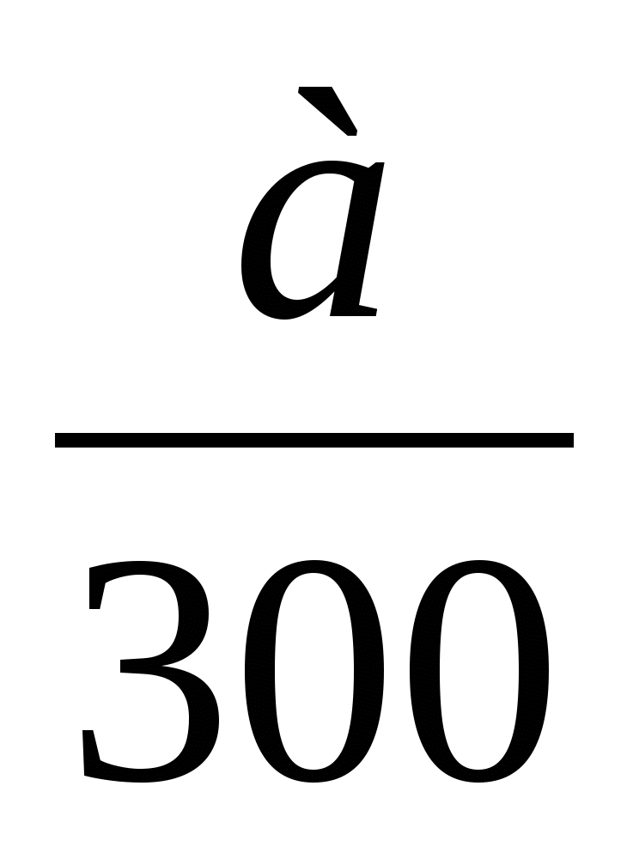 б) 300а в) 0,3а г) 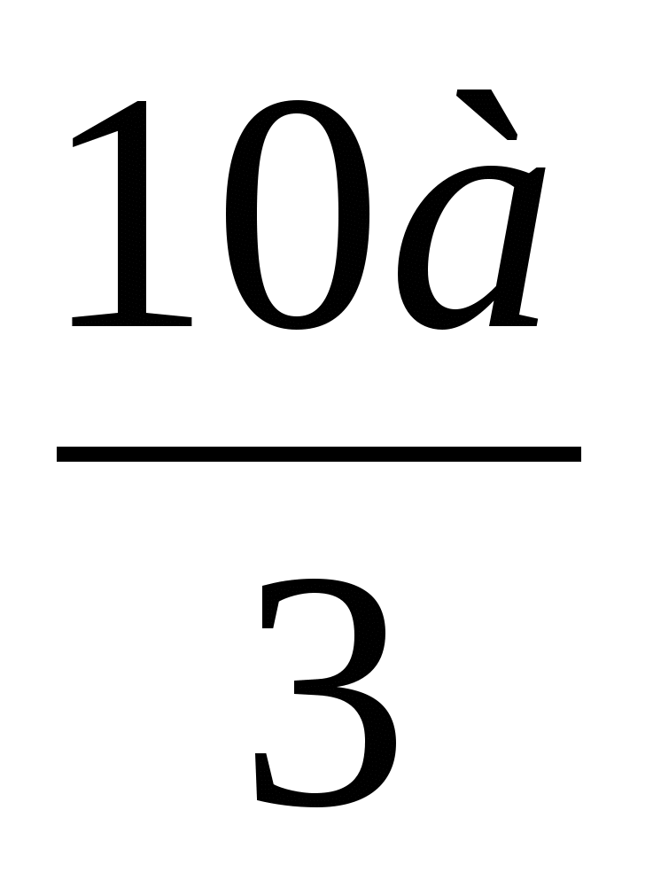
- Шарик стоит 3 руб. 40 коп. Какое наибольшее число шариков можно купить на 40 рублей?
Ответ________

- В коробке 110 кусков мела. За месяц в школе расходуется 400 кусков мела. Какое наименьшее количество коробок мела нужно купить в школу на 6 месяцев?
Ответ________

- В кафе проходит рекламная акция: покупая три чашки кофе, покупатель получает четвёртую чашку в подарок. Чашка кофе стоит 45 рублей. Какое наибольшее число чашек кофе получит покупатель за 250 рублей? Ответ________

- В магазин привезли учебники по биологии для 7 - 9-х классов, по 50 штук для каждого класса. В шкафу 4 полки, на каждой полке помещается 30 книг. Сколько шкафов можно полностью заполнить новыми книгами по биологии, если все книги имеют одинаковый формат? Ответ________

- Майка стоит 180 рублей. Какое наибольшее число маек можно купить на 600 рублей во время распродажи, когда скидка составляет 20%? Ответ________

- Оптовая цена рулона обоев 80 рублей. Розничная цена на 30% выше оптовой. Какое наибольшее число таких рулонов можно купить по розничной цене на 800 рублей? Ответ________

- Телевизор стоил 8400 рублей. После снижения цены он стал стоить 6720 рублей. На сколько процентов была снижена цена на телевизор? Ответ________
- Кириллу нужно 120 000 руб. для поступления в платную аспирантуру. Он взял в банке кредит на год под 12%. Для погашения кредита необходимо ежемесячно вносить в банк одинаковую сумму денег, с тем чтобы через год выплатить всю сумму, взятую в кредит, вместе с процентами. Сколько рублей Кирилл должен вносить в банк ежемесячно? Ответ________
- Автолюбитель за месяц проехал 600 км. Стоимость 1 л бензина 24 руб. Средний расход бензина на 100 км составляет 6 л. Сколько рублей потратил автолюбитель на бензин за этот месяц? Ответ_______

Тест №3.
- Какое уравнение соответствует условию задачи, если буквой х обозначена скорость велосипедиста (в км/ч)?

а) 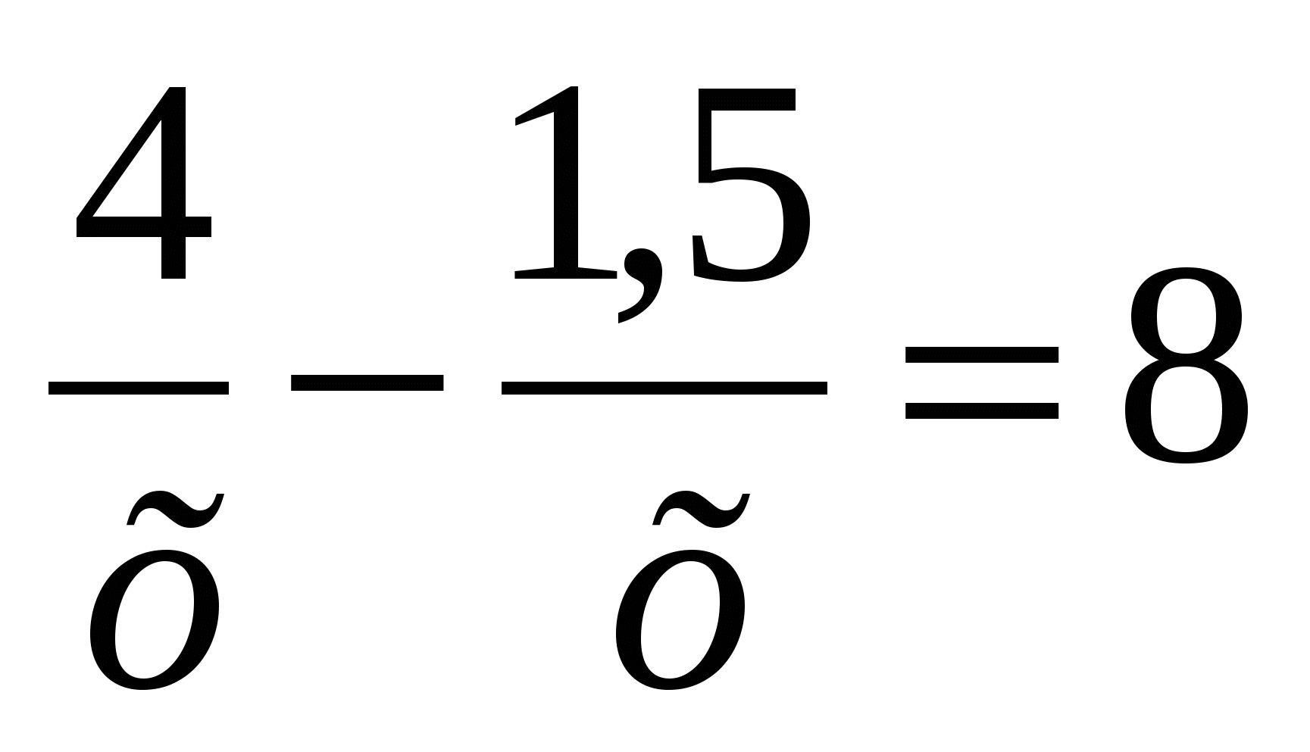 б) 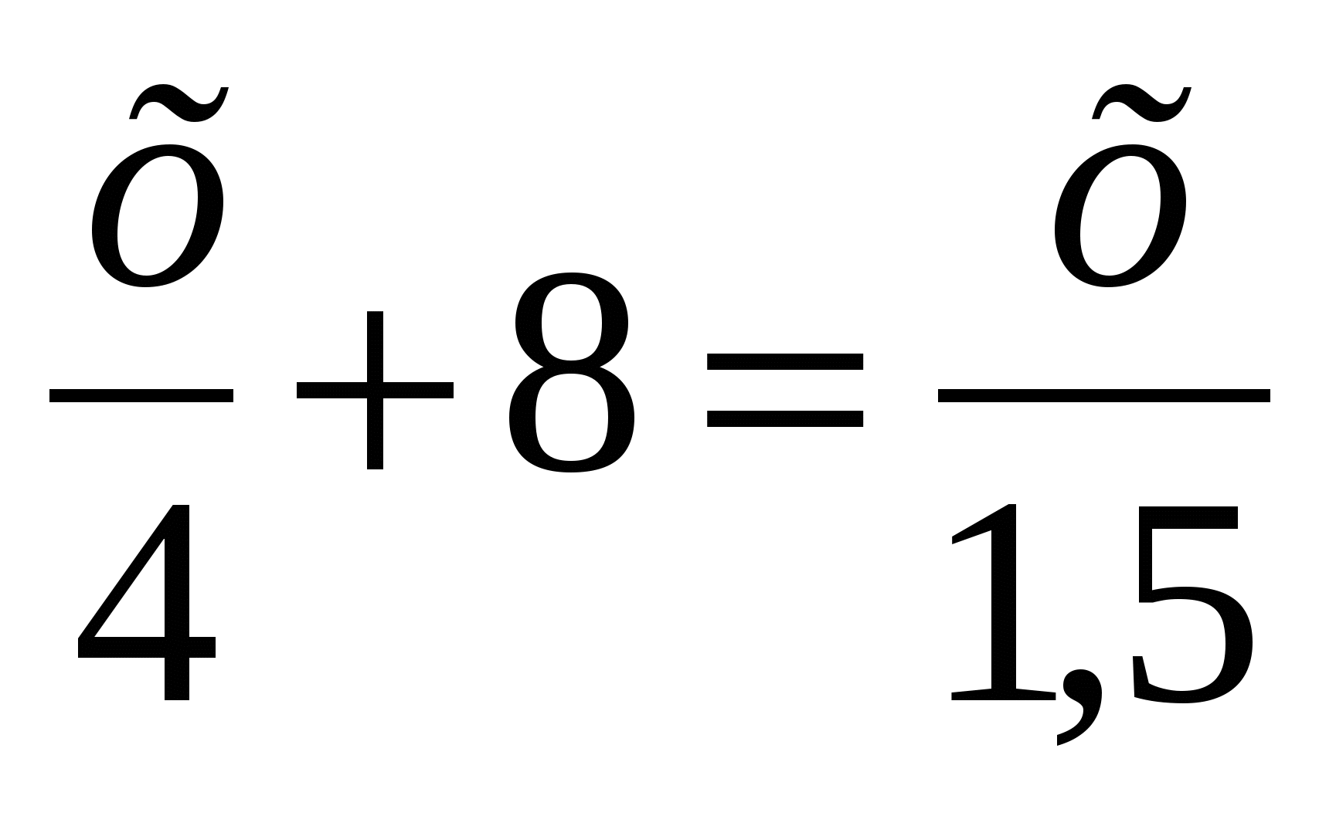 в)1,5(х+8)=4х г) 4(х-8)=1,5х
- Решить уравнение:
3-2х = 6 - 4(х+2)
Ответ_______
- Турист во время прохождения своего маршрута шёл пешком и ехал на велосипеде. Известно, что 30 % пути он прошёл пешком, что составило 6 км.
Найдите расстояние, которое турист проехал на велосипеде?
Ответ_____________________

- Путь от поселка до железнодорожной станции пешеход прошел за 4 часа, а велосипедист проехал за 1,5 ч. Скорость велосипедиста на 8 км/ч больше скорости пешехода. С какой скоростью ехал велосипедист? Ответ________

- Грузовик сначала едет 3 минуты с горы, а затем 9 минут в гору. На обратный путь он тратит те же 12 минут. Во сколько раз скорость грузовика при движении с горы больше, чем скорость в гору? Ответ: _______________________
- Из двух лодочных станций, расположенных на реке, одновременно навстречу друг другу вышли две моторные лодки с одинаковой собственной скоростью. Началась гроза, и одна из лодок вернулась на станцию, пройдя по течению 20 минут, а другая повернула обратно через 30 минут после выхода со станции. Обратный путь обеих лодок в сумме занял 50 минут. Во сколько раз скорость лодки по течению больше скорости лодки против течения? (записать подробное решение задачи)
Итоговая зачетная работа.
- Собрали 100 кг грибов. Оказалось, что их влажность 99% . Когда грибы подсушили, влажность снизилась до 98% . Какой стала масса грибов после подсушивания?
а)55 кг б) 60 кг в) 45 кг г) 50 кг
- Я иду от дома до школы 30 мин. а мой брат – 40 мин. Через сколько минут я догоню брата, если он вышел из дома на 5 мин раньше меня?
а) 14 мин б) 15 мин в) 10 мин г) 16 мин

- Даны два положительных числа. Одно из них увеличили на 1%, другое – на 4%. Могла ли их сумма увеличиться на 3%? Чему равны эти числа?

а) 100 и 200 б) 200 и 300 в) 100 и 300 г) 200 и 150
- Школьник прочитал книгу за 3 дня. В первый день он прочитал 0,2 всей книги и еще 16 страниц, во второй день – 0,3 остатка и еще 20 страниц, а в третий день -0,75 нового остатка и последние 30 страниц. Сколько страниц в книге?
а) 270 б) 230 в) 250 г) 420
- Сумма двух чисел равна 13,5927. Если в большем из них перенести запятую на один знак влево, то получим меньшее число. Чему равны эти числа?
а) 1,2354 и 12,357 б) 1,2357 и 12,357 в) 1,3357 и 13,357 г) -1,2357 и 12,357
- Малыш может съесть банку варенья за 6 минут, а Карлсон – в 2 раза быстрее. За какое время они съедят это варенье вместе?

а) За 4 мин б) За 3 мин в) За 2 мин г) За 1 мин
- Решить уравнение 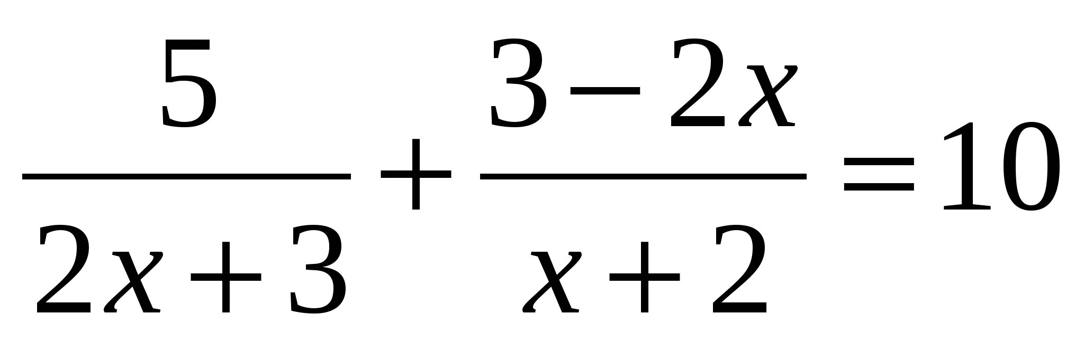.
- Теплоход прошел 4 км против течения реки и затем прошел еще 33 км по течению, затратив на весь путь 1 ч. Найдите скорость теплохода в стоячей воде, если скорость течения реки равна 6,5 км/ч.
- Два экскаватора, работая совместно, могут вырыть котлован за 48 ч. За какое время каждый из них может вырыть котлован, работая в отдельности, если первому нужно на40 ч больше, чем второму?
- Расстояние между городами А и В равно 435 км. Из города А в город В со скоростью 60 км/ч выехал первый автомобиль, а через час после этого навстречу ему из города В выехал со скоростью 65 км/ч второй автомобиль. На каком расстоянии от города А автомобили встретятся?

Информационное обеспечение учебной программы факультативного курса
Литература для учителя:
- В.Н. Студенецкая, З.С. Гребнева. Готовимся к ЕГЭ. Учебное пособие. Часть 1,2. – Волгоград: «Учитель», 2007г.
- С.А. Шестаков, Д.Д. Гущин ЕГЭ 2012 Математика задача В13. Задачи на составление уравнений. М.: МЦНМО, 2012 г.
- М.А. Иванов. Математика без репетитора. 800 задач с ответами и решениями для абитуриентов. Учебное пособие. – М.: Издательский центр «Вентана – Граф», 2012г.
- Ю.В. Садовничий. Математика. Конкурсные задачи по алгебре с решениями. Часть 6. Решение текстовых задач. Учебное пособие.– 3-е изд., стер. – М.: Издательский отдел УНЦ ДО, 2010г. (серия «В помощь абитуриенту»).
- А. Тоом. Как я учу решать текстовые задачи. - Еженедельная учебно-методическая газета «Математика», №46, 47, 2004г.
- А. Прокофьев, Т. Соколова, В. Бардушкин, Т. Фадеичева. Текстовые задачи. Еженедельная учебно-методическая газета «Математика», №9, 2005г.
- В. Булынин. Применение графических методов при решении текстовых задач. – Еженедельная учебно-методическая газета «Математика», №14, 2005г.
Литература для учащихся:
- Л.М. Галицкий, Сборник задач по алгебре 8-9 классов. Учебное пособие для учащихся школ и классов с углубленным изучением математики. М., Просвещение, 2007.
- Дорофеев Г.В. Алгебра 9 класс. Просвещение, 2009г.
- КИМы по математике 5-9 классы. М., Вако, 2010г.
- А.Г.Мордкович. Алгебра 8, Задачник для общеобразовательных учреждений,М.,Мнемозина,2012г.
- А.Г.Мордкович. Алгебра 8, Учебник для общеобразовательных учреждений, М.,Мнемозина,2010г.
- А.В.Фарков. Готовимся к олимпиадам по математике, учебно-методическое пособие, М., Экзамен, 2007г.
Интернет- ресурсы:
- http://ege-study.ru/materialy-ege/tekstovaya-zadacha-v13-na-ege-po-matematike/
- http://hijos.ru/izuchenie-matematiki/algebra-10-klass/6-tekstovye-zadachi/
- http://www.seznaika.ru/matematika/zadachi
- http://nsportal.ru/nachalnaya-shkola/matematika/tekstovye-zadachi-v-obuchenii-mladshego-shkolnika-matematike

